**Ali Yasin Eser**

**14044058**

**CSE222**

**Homework 1**

**Class diyagramı (Projenin yanında da görüntü mevcut) :**

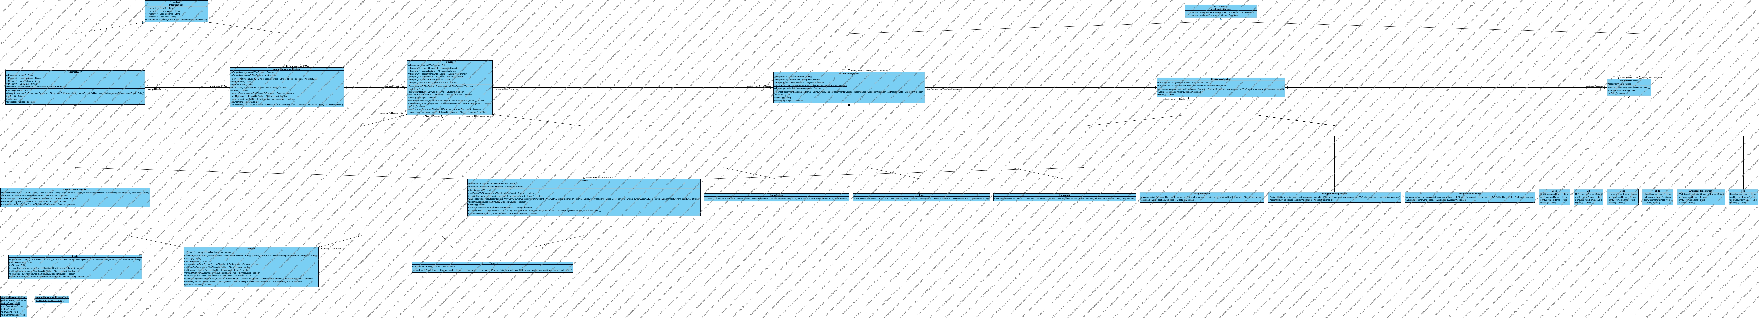

**Problem çözümüne yaklaşım:**

Ders kontrol sisteminde temel olarak user ve course bulunmalı. Course bir instance field, user hem instance field hem de iki instance’ı da manipüle edecek metodlara sahip olmalı. Ornegin, adminin ders eklemesi. Derslerin içinde başlangıç ve bitiş tarihleri olmalı, bitiş tarihi ozellikle olmalı ki bitiş tarihinden sonra değişiklik yapılmasın. Derslerde dökümanlar ve assignment’lar olmalı. Bunların listesini tutmayı düşündüm. Bunun yanında assignment’ların da kendi tarihleri olmalı, deadline ve last deadline. Derslerde doküman ve assignment listesi, ve tarihler yer alıyor. Aynı zamanda da hangi öğretmenin bu dersi yer aldığı var. Assignment’ları iste içinde deadline bilgileri ve eşsiz bir assignment ismiyle tasarladım. Dökümalar sadece isim barındırıyor, odev olduğu için Book constructor’ına bir kitabın 2 sayfasını String olarak veririm diye düşünmedim. User tarafında student ve tutor gibi sınırlandırılmış ve diğer yandan da Admin ve Teacher gibi manipüle ozellikleri bulunan user’lar var. Bu user seviyesini bölmek için admin ve teacher class’larını inherit etmek adına Authorized sıfatlı bir abstract class oluşturdum. Ders ve user ekleme çıkarma ozellikleri buradan inherit oluyor. Admin tarafı bunu override ederek bitiriyor, öğretmenin ayrıca verdiği dersler ve ödevde istenen ozellikleri( enrollment kabul etme, ders ve assignment ekleme çıkarma vb. ) karşılayacak metodlar bulunuyor. Diger taraftan az izine Student’ta aldığı dersler ve verdiği ödevler gibi bilgiler var. Bunları manipüle edecek metodları implement ettim. Tutor student’tan türüyor, tek farkı iste tutor olduğu bir ders var. Bu ders ve onunla ilgili 2 metodu var. Dizayn bu şekilde oluşturuldu. Özet olarak yukarıdaki gibi, veya şu şekilde özetlenebilir:

System has course and user, course has document and assignment and date, assignment has deadline and name.   
Tutor is student and student is user. Admin and teacher are authorized users. But in the end, they are users too. Student has course references those he/she takes, and his/her assignments. Teacher has course references those he/she gives.

*Problem çözümüne yaklaşım partının sonu *

**Test cases:**

Oluşturulan sistemde ders eklenmesi, öğretmen ve öğrenci eklenmesi ve bunların sistem üzerinde doğru yerde ilişkilendirildikten sonra izne sahip(ogretmen) kullanıcı tarafından manipüle edilebilmesi gerekiyor.

-Ders eklendi

-Admin eklendi

-Ogretmenler eklendi ver derslerle ilişkilendirildi

-Ogrenci oluşturuldu ve derse enroll oldu

-Ogretmen öğrenciyi kabul etti

-Ogretmen derse dokuman ekledi

-Admin dersi sildi, diğer kullanıcıların dersle ilişkisi dersin silindiği metodda handle edildi. Tutor öğrenciye dönüştü

Test:

